**役割担当表**

　　　　　　　　　　　　　　　　　　　　　　　　　○年○月○日（○）実施用

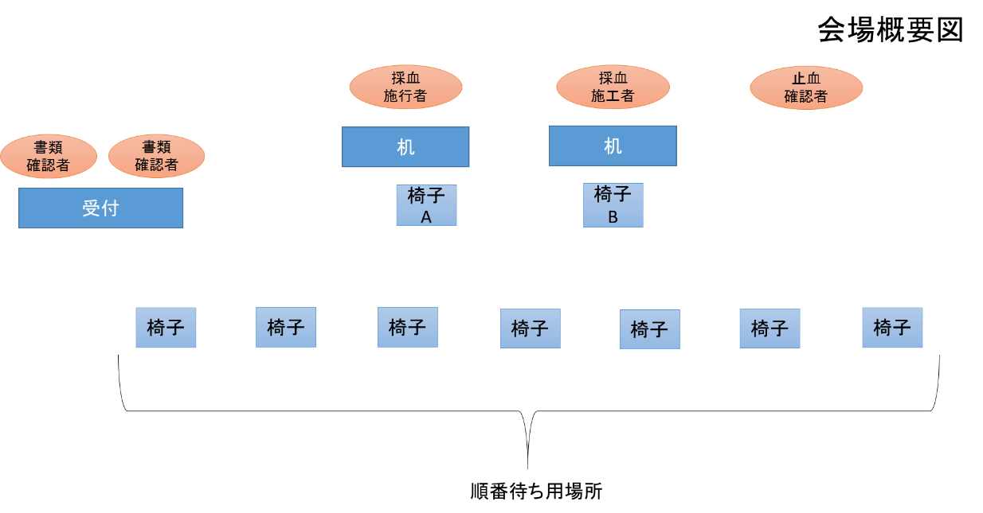

□採血コーナー設置（上記イメージ）：Ａさん、Ｂさん、Ｃさん、Ｄさん

□採血：Ａさん、Ｂさん、Ｃさん

□受付：肝炎検査問診票と同意書との番号確認：Ｄさん

□受付：記入漏れチェック：Ｅさん

□止血、体調確認：Ｆさん

□会場誘導係：Ｇさん

□帰る前にスピッツの本数、同意書、問診票の数がそろっていることの確認：

Ａさん、Ｄさん

＜手順＞

１．採血施工場所、受付場所の会場設置

動線を考えながら椅子、机を配列する

２．受付けで、「問診票、同意書、調査用紙」に記入漏れチェック係が確認

とくに、住所・氏名の記入漏れはないように徹底

３．「問診票、同意書、スピッツ」の被験者識別番号が一致していることを確認者がみたあとに、スピッツを被験者に渡し椅子Aに案内をする

書類は、指さしで被験者と両方で確認する

その後、書類は受付で回収

４．採血者が採血を実施

５．止血係が止血できたことを確認し、気分不良がないか確認

６．会場誘導係は、椅子に座って記入している人に、３枚用紙「問診票、同意書、調査用紙」が必要なことをアナウンスしつつ、記載できた順に受付にきてもらうように誘導